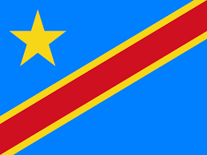 Kinshasa, le 27 novembre 2020 
Chers camarades de Saint-Denis
Merci beaucoup pour votre lettre. Nous espérons que vous allez bien en France. Vos aquarelles sont magnifiques. Bravo ! Quel beau travail, nous reconnaissons parfaitement l’okapi.
Nous avons débuté notre projet marionnettes et silhouettes. Regardez les photos en bas de la lettre.
Ici, en ce moment c’est la saison des pluies, il y a beaucoup d’ekondas et de moustiques…. Ils brûlent et piquent la peau.
A très bientôt, nous attendons votre courrier.
Les élèves de grande section A de Kinshasa
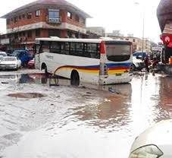 La saison des pluies crée des inondations dans toutes les rues de Kinshasa.
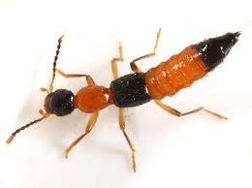Un ekonda, si on l’écrase sur la peau, il peut nous brûler gravement.
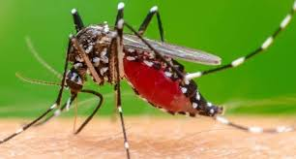 Le moustique pique et transmet une maladie très grave : le paludisme.
Notre projet marionnettes et silhouettes :
